- a) Linux. Asenna Debian tai Kali Linux virtuaalikoneeseen. (Tätä alakohtaa ei poikkeuksellisesti tarvitse raportoida, jos sinulla ei ole mitään ongelmia. Jos on mitään haasteita, tee täsmällinen raportti)
Ei ongelmaa

- b) Ei voi kalastaa. Osoita, että pystyt katkaisemaan ja palauttamaan virtuaalikoneen Internet-yhteyden.
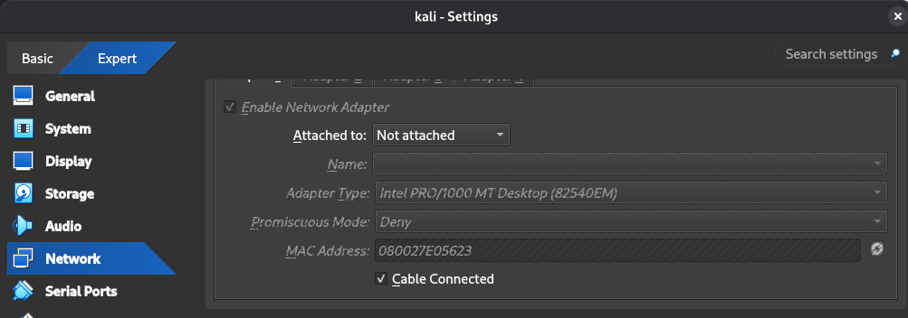
c) Wireshark. Asenna Wireshark. Sieppaa liikennettä Wiresharkilla. (Vain omaa liikennettäsi. Voit käyttää tähän esimerkiksi virtuaalikonetta).
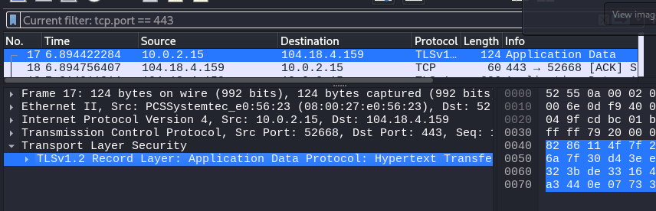
- d) Oikeesti TCP/IP. Osoita TCP/IP-mallin neljä kerrosta yhdestä siepatusta paketista. Voit selityksen tueksi laatikoida ne ruutukaappauksesta.
TLS suojattu http application layer
TCP transport layer
IPv4 Network layer
Ethernet II Link layer jossa on lähtöpisteen - ja loppupisteen MAC osoitteet
- e) Mitäs tuli surffattua? Avaa surfing-secure.pcap. Tutustu siihen pintapuolisesti ja kuvaile, millainen kaappaus on kyseessä. Tässä siis vain lyhyesti ja yleisellä tasolla. Voit esimerkiksi vilkaista, montako konetta näkyy, mitä protokollia pistää silmään. Määrästä voit arvioida esimerkiksi pakettien lukumäärää, kaappauksen kokoa ja kestoa.

- f) Mitä selainta käyttäjä käyttää? surfing-secure.pcap
firefoxia.
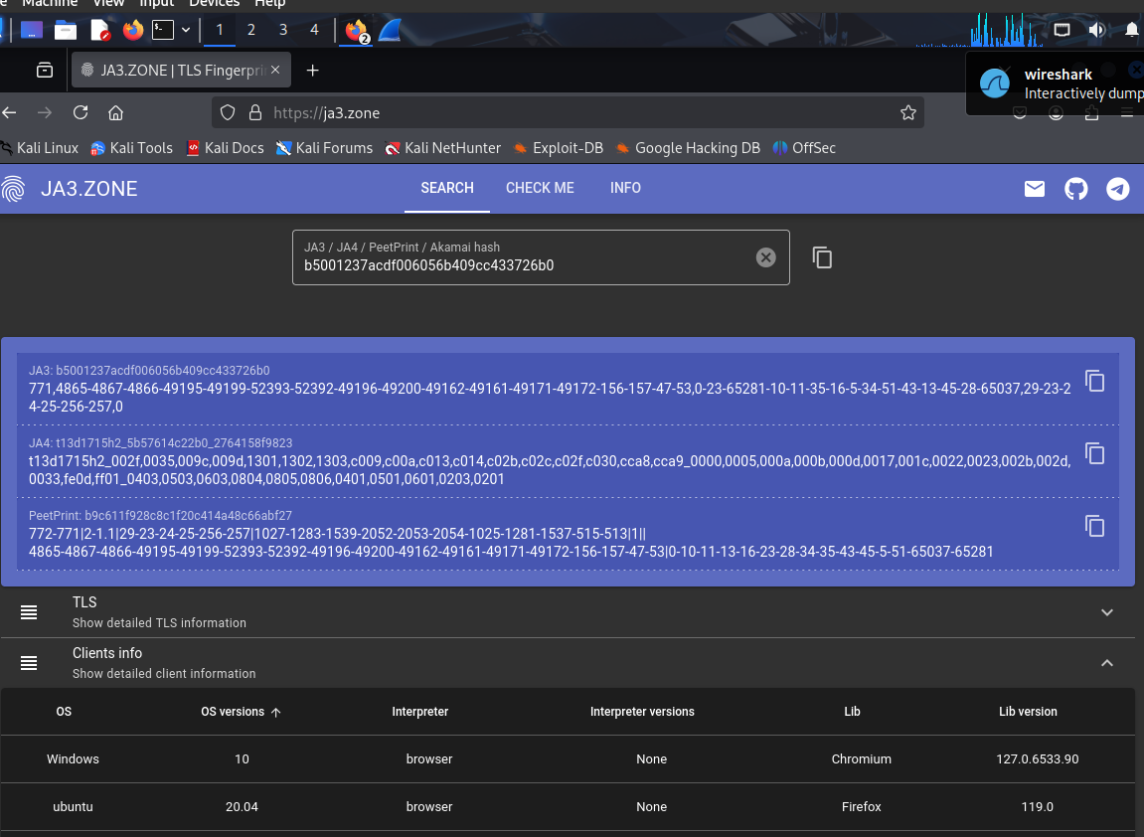

Toiseen kysytty viisaammalta “mehujunassa” mistä voisi saada apua ja toiseen tuli samalla suora tieto protokollasta.

- g) Minkä merkkinen verkkokortti käyttäjällä on? surfing-secure.pcap
RealtekU
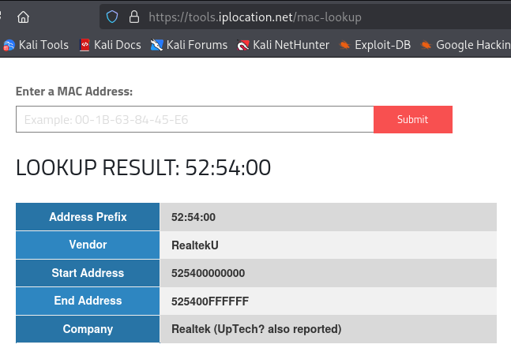

- h) Millä weppipalvelimella käyttäjä on surffaillut? surfing-secure.pcap
  - Huonoja uutisia: yhteys on suojattu TLS-salauksella.
www.google.com
terokarvinen.com
terokarvinen.goatcounter.com

- i) Analyysi. Sieppaa pieni määrä omaa liikennettäsi. Analysoi se, eli selitä mahdollisimman perusteellisesti, mitä tapahtuu. (Tässä pääpaino on siis analyysillä ja selityksellä, joten liikennettä kannattaa ottaa tarkasteluun todella vähän - vaikka vain pari pakettia. Gurut huomio: Selitä myös mielestäsi yksinkertaiset asiat.)
Siepattu jo tehtävässä c)
tls.handshake salattu client hello ei löytänyt selainta ja3.zone
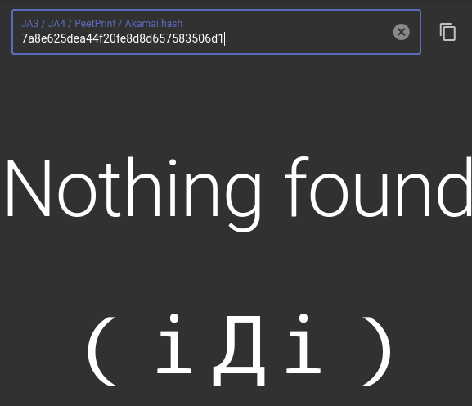
mac osoitteesta sain tuommoisen valmistajan verkkokortille.
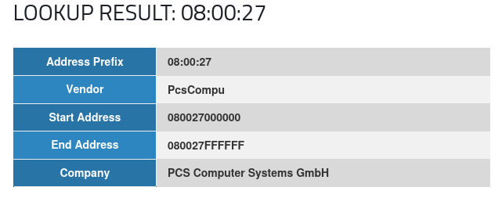
Ei mitään hajua miten saisi irti missä on surffaillut.
